POLARPOSTEN
april 2022
Kære Polarstjerner
Selvom det varme forår (kortvarigt?) blev aflyst og juniormødet blev præget af slud og kold blæst, så begynder forårets ture i alle grene:
- Denne søndag d. 3. april tager mikroer og minier til Grunden ved Svendborg for at nyde både skov og vand. Det er vores yndlingssted for sommerlejre, så det kan helt sikkert også noget i april
- Juniorerne tager på Survivor overnatning ved Heshøj /Øghaven d. 8. april
- Troppen skal på Påskehike d. 9. april.
Vi håber, I alle får nogle super ture og bliver fyldt op med gode oplevelser!
Sct. Georgsdag d. 20. april
At foråret for alvor er her, markeres også med en fælles Sct. Georgsdag, også kaldet Spejdernes dag. Det er den dag, vi fejrer vores store helt, Sct. Georg, der hjalp en hel by mod udryddelse uden at forvente nogen belønning. Sådan skulle spejderne også gerne ville tage en tørn, uden at ”få noget for det”. I har modtaget indbydelse til både spejdere, søskende og forældre, så skynd jer at tilmelde jer her: https://medlem.dds.dk/event/id/38727/register.
SL22
Tilmeldingerne til SL22 er så småt begyndt at tikke ind – husk at tilmelde jer senest 20. april!
Mini: https://medlem.dds.dk/event/id/37814/register.
Junior, trop, klan: https://medlem.dds.dk/event/id/37813/register.
Vi er nu blevet tildelt en udenlandsk venskabsgruppe. De er fra Tyskland, og hedder DPSG Weiterstadt. Så I kan godt begynde at pudse det tyske sprog af – og ellers snakker vi bare engelsk med dem! De skal ligge ved siden af os på lejren, og så skal vi hjælpe dem med at være på lejr i Danmark. De er fx ikke vandt til at lave pioner, så måske de gerne vil lære det af jer! Vi skal lave indgangsportal og opvaskeborde af rafter, indhegne lejr og markere spildevandshul ligeledes med rafter, så der vil være mulighed for at lære besnøringer fra jer
MUS-lejr
I stedet for SL22 skal mikroerne på sommerlejr i Pinsen. Det foregår på Port Arthur Spejdercenter, hvor de altid er gode for en skøn lejr for mikroer – så meld jer endelig til (der er bestilt godt vejr!):
https://medlem.dds.dk/event/id/38375/register. Inden 10. april
Fællesspisning i troppen
For at fremme sammenholdet i troppen, står Liv for 3 x fælles madlavning og spisning inden tropsmødet. Det koster 30 kr., som betales samtidig med, at man tilmelder sig. Vi håber, rigtig mange tropsspejdere vil tage dette tiltag til sig og være med til at fremme trivslen blandt tropsspejderne
Forældreopgave:
Først var der indbrud i vores brændeskur, og så rev stormen Malik den ødelagte låge helt af. Er der en forælder, der vil reparere den for os? Kontakt gerne GL@polarstjernen.dk, hvis det lige kunne være noget for dig!
Græsslåning:
Sæsonen for græsslåning nærmer sig, og selvom vi også skal have noget ”vild med vilje” på grunden, skal græsset slås, så vi kan lege, slå telte op og lave pioner. Hvis du har mulighed for at hjælpe med en græsslåning i ny og næ, så kontakt gl@polarstjernen.dk, så vi kan arrangere en intro til havetraktor mm.
I ønskes alle en rigtig god Påske, og vi glæder os til at se jer til Sct. Georgsdag!
Kommende arrangementer:
20. april: Sct. Georgsdag
6. maj: Ild og Øl for ledere og bestyrelse
23. juni: Sct. Hans
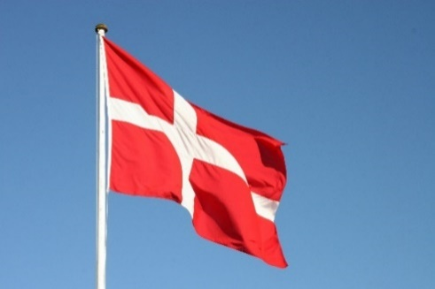
Vi hejser flaget og siger TILLYKKE til:
Casper 29+ 6. april
Silje 5 år 8. april
Tristan 21 år 9. april
Felix 14 år 12. april
Venus 11 år 18. april
Günther 17 år 20. april
Gry 29+ 28. april

